Samenvatting en visualisatie van opbrengsten 2023-2024

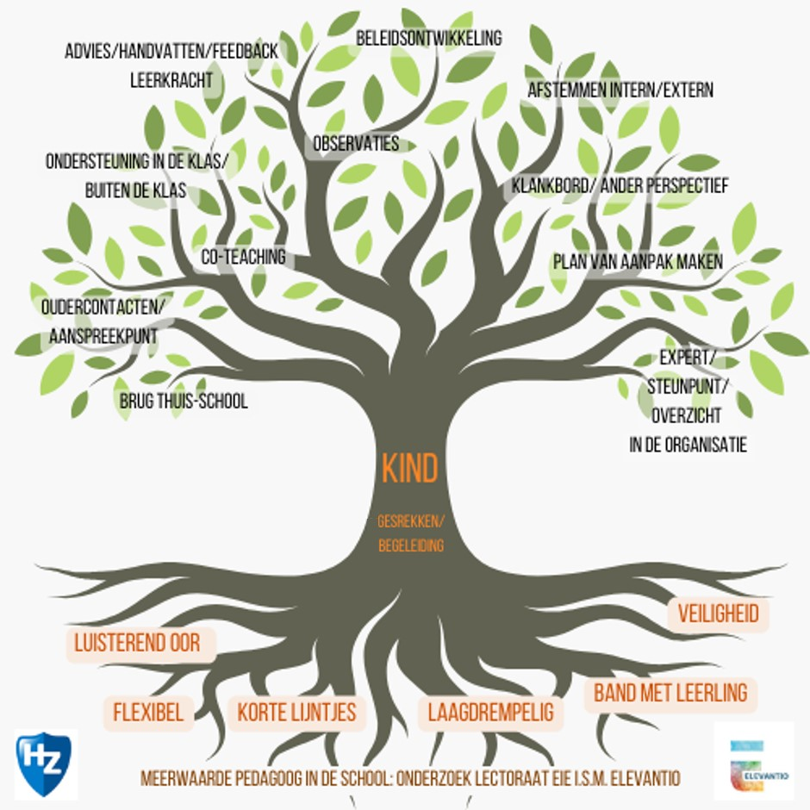

In het schooljaar 2023-2024 zijn groepsinterviews uitgevoerd onder de lerarenteams van basisscholen die deelnamen aan dit onderzoek (vier basisscholen van Elevantio). We hebben gevraagd wat hun ervaringen zijn met de hbo-pedagogen (in opleiding) en wat een hbo-pedagoog volgens hen kan brengen. Deze resultaten hebben we samengevat en gevisualiseerd in een boom.
Bomen staan symbool voor groei. Doordat de functie van hbo-pedagogen in het PO nieuw is en nog vorm moet krijgen, vonden wij dit passend.
De kern van wat hbo-pedagogen brengen op basisscholen is tijd en ruimte voor het kind, voor gesprekken en begeleiding. Daarom is dit in de stam, de kern van de boom, weergegeven. In de bladeren staan alle taken die een hbo-pedagoog in het PO op zich kan nemen weergegeven. En in de wortels is weergegeven welke voorwaarden er zijn voor hbo-pedagogen om dit alles te kunnen bewerkstelligen.

